Отчет о потреблении электроэнергии за период с 01.04.2025 по 08.04.2025

В отчете представлены суммарные и детальные показатели потребления электричества оборудованием.

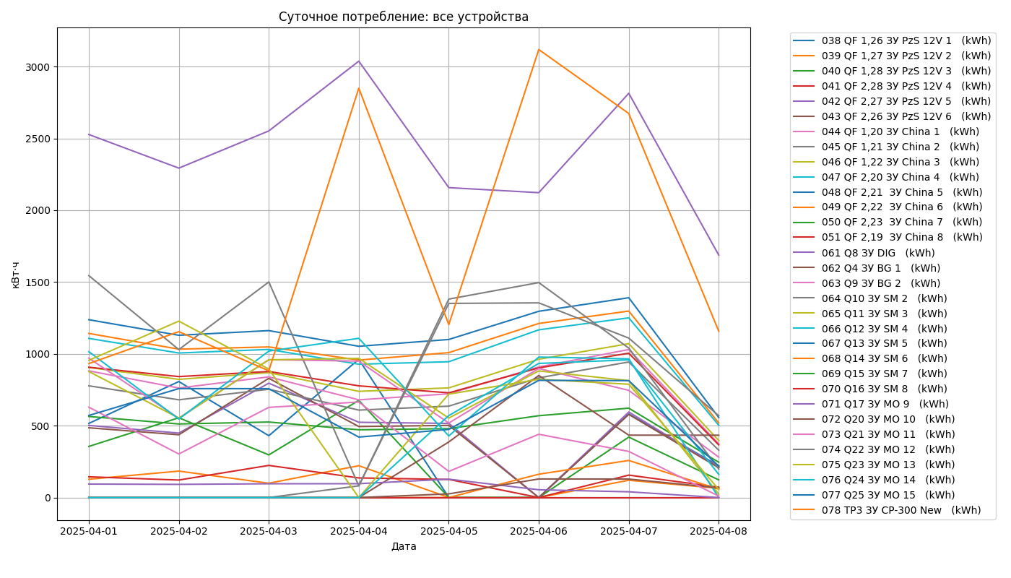

Рисунок 1. Суточное потребление всех устройств.

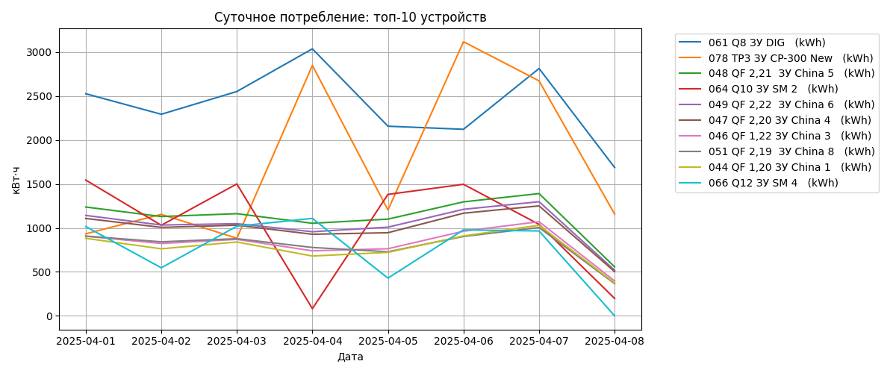

Рисунок 2. Топ-10 потребителей электроэнергии.

Таблица 1. Суммарное потребление по топ-10 устройствам:

|  |  |
| --- | --- |
| Устройство | Потребление (кВт·ч) |
| 061 Q8 ЗУ DIG (kWh) | 19189.92 |
| 078 TP3 ЗУ CP-300 New (kWh) | 13972.07 |
| 048 QF 2,21 ЗУ China 5 (kWh) | 8926.75 |
| 064 Q10 ЗУ SM 2 (kWh) | 8272.42 |
| 049 QF 2,22 ЗУ China 6 (kWh) | 8218.19 |
| 047 QF 2,20 ЗУ China 4 (kWh) | 7939.90 |
| 046 QF 1,22 ЗУ China 3 (kWh) | 6531.02 |
| 051 QF 2,19 ЗУ China 8 (kWh) | 6406.86 |
| 044 QF 1,20 ЗУ China 1 (kWh) | 6199.65 |
| 066 Q12 ЗУ SM 4 (kWh) | 6061.85 |

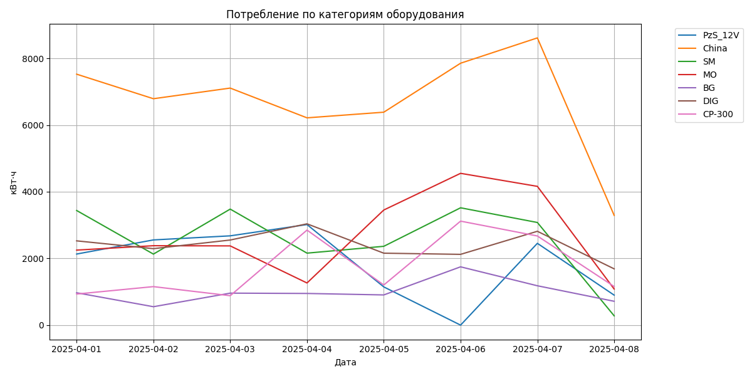

Рисунок 3. Потребление по категориям оборудования.

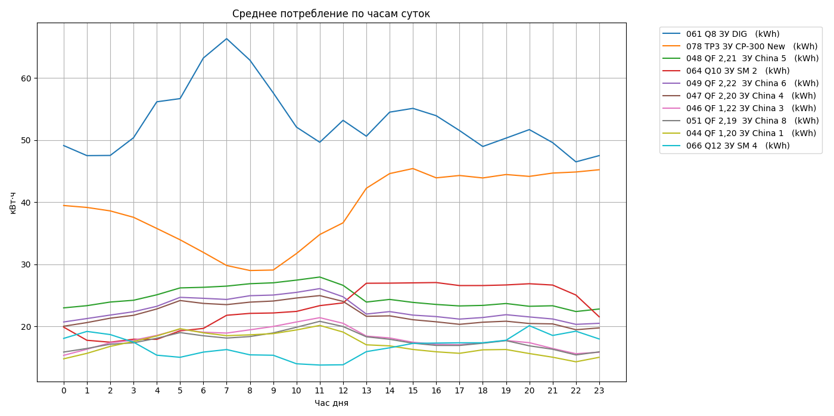

Рисунок 4. Среднее потребление по часам суток (топ-10).

# Аномалии потребления

|  |  |  |  |  |
| --- | --- | --- | --- | --- |
| Устройство | Кол-во аномалий | Макс откл. | Сред откл. | Сумма откл. |
| 078 TP3 ЗУ CP-300 New (kWh) | 67 | 47.57 | 19.04 | 1275.55 |
| 061 Q8 ЗУ DIG (kWh) | 30 | 53.66 | 31.81 | 954.18 |
| 042 QF 2,27 ЗУ PzS 12V 5 (kWh) | 31 | 37.92 | 24.08 | 746.52 |
| 043 QF 2,26 ЗУ PzS 12V 6 (kWh) | 29 | 37.25 | 23.70 | 687.24 |
| 064 Q10 ЗУ SM 2 (kWh) | 56 | 27.73 | 10.17 | 569.49 |
| 038 QF 1,26 ЗУ PzS 12V 1 (kWh) | 22 | 37.64 | 22.05 | 485.12 |
| 063 Q9 ЗУ BG 2 (kWh) | 51 | 16.96 | 7.98 | 406.75 |
| 066 Q12 ЗУ SM 4 (kWh) | 57 | 19.46 | 6.72 | 383.20 |
| 040 QF 1,28 ЗУ PzS 12V 3 (kWh) | 29 | 25.64 | 11.92 | 345.77 |
| 041 QF 2,28 ЗУ PzS 12V 4 (kWh) | 49 | 12.25 | 6.36 | 311.69 |

# Состояние оборудования

|  |  |  |  |
| --- | --- | --- | --- |
| Устройство | Отключено (%) | Простаивает (%) | Работает (%) |
| 038 QF 1,26 ЗУ PzS 12V 1 (kWh) | 56.0 | 33.0 | 11.1 |
| 039 QF 1,27 ЗУ PzS 12V 2 (kWh) | 1.1 | 74.0 | 24.9 |
| 040 QF 1,28 ЗУ PzS 12V 3 (kWh) | 0.0 | 74.8 | 25.2 |
| 041 QF 2,28 ЗУ PzS 12V 4 (kWh) | 0.0 | 74.5 | 25.5 |
| 042 QF 2,27 ЗУ PzS 12V 5 (kWh) | 56.2 | 32.7 | 11.1 |
| 043 QF 2,26 ЗУ PzS 12V 6 (kWh) | 56.2 | 32.7 | 11.1 |
| 044 QF 1,20 ЗУ China 1 (kWh) | 0.0 | 74.8 | 25.2 |
| 045 QF 1,21 ЗУ China 2 (kWh) | 0.0 | 74.5 | 25.5 |
| 046 QF 1,22 ЗУ China 3 (kWh) | 0.0 | 74.8 | 25.2 |
| 047 QF 2,20 ЗУ China 4 (kWh) | 0.0 | 74.5 | 25.5 |
| 048 QF 2,21 ЗУ China 5 (kWh) | 0.0 | 74.5 | 25.5 |
| 049 QF 2,22 ЗУ China 6 (kWh) | 0.0 | 74.8 | 25.2 |
| 050 QF 2,23 ЗУ China 7 (kWh) | 0.0 | 74.8 | 25.2 |
| 051 QF 2,19 ЗУ China 8 (kWh) | 0.0 | 74.8 | 25.2 |
| 061 Q8 ЗУ DIG (kWh) | 0.0 | 74.8 | 25.2 |
| 062 Q4 ЗУ BG 1 (kWh) | 57.6 | 31.6 | 10.8 |
| 063 Q9 ЗУ BG 2 (kWh) | 3.3 | 72.0 | 24.7 |
| 064 Q10 ЗУ SM 2 (kWh) | 0.0 | 73.7 | 26.3 |
| 065 Q11 ЗУ SM 3 (kWh) | 6.1 | 69.8 | 24.1 |
| 066 Q12 ЗУ SM 4 (kWh) | 11.4 | 66.2 | 22.4 |
| 067 Q13 ЗУ SM 5 (kWh) | 100.0 | 0.0 | 0.0 |
| 068 Q14 ЗУ SM 6 (kWh) | 71.5 | 21.1 | 7.5 |
| 069 Q15 ЗУ SM 7 (kWh) | 100.0 | 0.0 | 0.0 |
| 070 Q16 ЗУ SM 8 (kWh) | 100.0 | 0.0 | 0.0 |
| 071 Q17 ЗУ MO 9 (kWh) | 10.0 | 67.0 | 23.0 |
| 072 Q20 ЗУ MO 10 (kWh) | 62.6 | 25.2 | 12.2 |
| 073 Q21 ЗУ MO 11 (kWh) | 23.8 | 57.1 | 19.1 |
| 074 Q22 ЗУ MO 12 (kWh) | 53.7 | 34.1 | 12.2 |
| 075 Q23 ЗУ MO 13 (kWh) | 21.3 | 59.0 | 19.7 |
| 076 Q24 ЗУ MO 14 (kWh) | 59.6 | 29.1 | 11.4 |
| 077 Q25 ЗУ MO 15 (kWh) | 13.6 | 64.8 | 21.6 |
| 078 TP3 ЗУ CP-300 New (kWh) | 0.0 | 74.8 | 25.2 |